ENJOY ENGLISH-2. Четверть III.  Самостоятельная работа  Name______________________________Class 2 «___»  Перепиши буквы в алфавитном порядке.  Uu Aa Ss Dd Pp Zz  _Aa_ ____ ____ ____ ____ ____  Какие две буквы в звене гусеницы лишние?  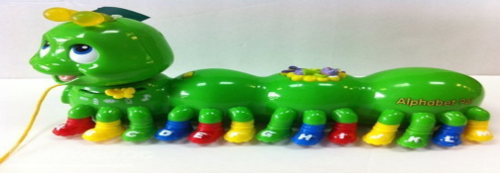  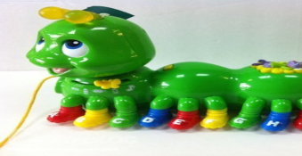  1) R T U V Z Q A В 2) A I E O V Y C U  Допиши недостающие буквы.  S U R v t  Напиши слова строчными буквами.  CAT __cat___ RED __________ SEVEN _________  Тебе загадали английские слова картинками. На какую букву в словаре ты будешь искать эти слова?  Ff  Всего 20  ____ баллов Отметка:  «_____» | ENJOY ENGLISH-2. Четверть III.  Самостоятельная работа  Name______________________________Class 2 «___»  Перепиши буквы в алфавитном порядке.  Uu Aa Ss Dd Pp Zz  _Aa_ ____ ____ ____ ____ ____  Какие две буквы в звене гусеницы лишние?  1) R T U V Z Q A В 2) A I E O V Y C U  Допиши недостающие буквы.  S U R v t  Напиши слова строчными буквами.  CAT __cat___ RED __________ SEVEN _________  Тебе загадали английские слова картинками. На какую букву в словаре ты будешь искать эти слова?  Ff  Всего 20  ____ баллов Отметка: «_____»

